Tikapuut

Nimet: _________________________________________________________

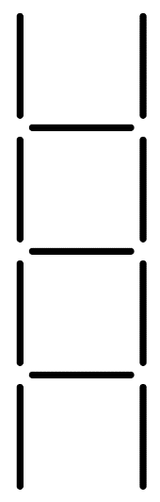
Tikapuut kootaan paloista kuvan mukaisesti.

1. Kirjoittakaa lasku, jolla saadaan palojen lukumäärä, kun tikapuissa on 100 askelmaa? Perustelkaa.

2. Kirjoittakaa lauseke, jolla saadaan palojen lukumäärä, kun tikapuissa on x askelmaa? Perustelkaa.

Opettajalle
Ehdotus tunnin rakenteesta:
Alustus (n. 5 min):
Tässä on hyvä korostaa, että oikeita ajattelutapoja on monia.
Ryhmätyö (n. 15 min):
Noin 3 hengen ryhmät.
Loppukeskustelu (n. 15 min):
Opettaja valitsee käsiteltävät ratkaisut. Jos mahdollista, niin sellaiset ryhmät, joilla on erilaiset ajattelutavat.
Mikäli kaikilla ryhmillä on sama ajattelutapa, voi opettaja itse esittää erilaisen lausekkeen ja kysyä oppilaiden mielipidettä siitä.

Ratkaisuista:
1. TAPA 1: 100 askelmaa ja kumpaankin reunaan 101 palaa eli yhteensä 100 + 101 + 101 = 302.
TAPA 2: Jokaista askelmaa kohti 3 palaa ja päähän 2 eli yhteensä 100 · 3 + 2 = 302.

2. Esimerkiksi:
x + (x + 1) + (x + 1)
3x + 2

